Asynchronous Learning for
Grade 7-8 Core French

Week of March 29, 2021

Note: For this task, students must have an Idéllo account in order to access the video.
If you already have a student account (username and password) from previous years, you may continue to use it.
If you don’t have a student account, please create your free student account using code 03n7pv3718mp6.
For information and tutorials that show how to create an account, please visit TDSB FSL Resources for Families.
Please keep track of your username and password carefully.

La Terre

But d’apprentissage: Je lis, je regarde et j'écoute des textes au sujet de la Terre.
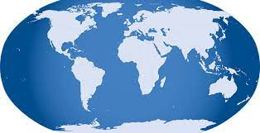 Bonjour! Cette semaine, nous allons explorer la Terre! On va apprendre au sujet des aspects physiques. C’est important de bien comprendre et apprécier où on habite!

Utilise ce dictionnaire visuel pour t’aider et pour ajouter du vocabulaire nouveau que tu apprends.
Image credit: https://pixabay.com/vectors/globe-world-map-earth-blue-earth-32299/
Notre planète  Ouvre ce magazine Mini mag - Notre planète.  Regarde la page couverture.  - Qu’est-ce que tu vois?  - Quel est le titre?  Ouvre le magazine à la page 10-12.  Tu n’as pas besoin de tout comprendre. Utilise des stratégies de lecture pour t’aider:  - regarde les images  - surligne les mots que tu connais  - ajoute des nouveaux mots à ton dictionnaire personnel  - fais des inférences  - fais des liens à ce que tu sais déjà  (http://clipart-library.com/clipart/498597.htm)  Réponds à ces questions:  - Quels sont les 3 éléments importants de notre planète mentionnés dans ce texte?  - Pourquoi sont-ils importants?  - Qu’est-ce que les élèves ont fait pour protéger ces éléments?  - Comment est-ce que tu protèges ces éléments? Qu’est ce que tu fais? | Regarde et écoute ces vidéos qui parlent de différents aspects de notre planète, la Terre.  - Savais-tu? Terre  - Top 5 sur l’intérieur de la Terre  - Terre, la planète bleue  - Qu’est-ce que tu as appris?  - Quel est l’aspect le plus intéressant que tu as trouvé?  - Choisis 5 faits importants que tu as découverts.  Crée une affiche qui illustre l’importance de la Terre. Ajoute les faits importants que tu as choisis à ton affiche.
Les relations avec la Terre  Les peuples des Premières Nations, des Métis et des Inuits ont une relation spéciale avec la Terre. Elle joue un rôle très important dans la vie. Ils ont beaucoup d’histoires liées à la Terre.  Dans cette vidéo tu peux voir des éléments importants de cette relation. Maq et l’esprit de la forêt  Pour t’aider:  - tu peux arrêter la vidéo  - tu peux écouter plusieurs fois  - tu peux utiliser les captions CC pour t’aider à voir les mots  Qu’est-ce que tu vois?  Qu’est-ce que tu entends?  Note les éléments dans la vidéo qui représentent la connexion à la Terre et ajoute aussi des nouveaux mots à ton dictionnaire personnel.  - des éléments de la nature  - des animaux  - autre  Quel est le message de cette vidéo? | Un Jeu  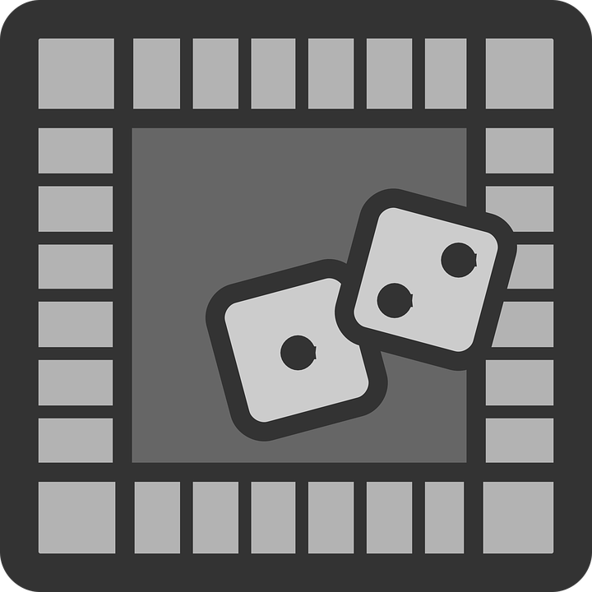  Invente un jeu trivia sur la planète Terre (question/réponse) qui explore les idées intéressantes à propos de la Terre. Pense à des jeux qui existent à la télé comme Jeopardy par exemple, ou un autre jeu de question/réponse.  Tu peux créer ton jeu avec des matériaux autour de toi, ou un jeu numérique dans le format de ton choix. Essaie de jouer avec quelqu’un. Sois créatif/créative et amuse-toi!

